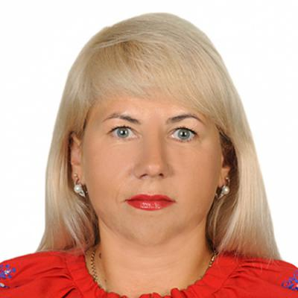
Звіт про роботу депутата Калуської міської ради
восьмого демократичного скликання
Полянської Наталії Євгенівни за 2021 рік

Згідно зі статтею 16 Закону України «Про статус депутатів місцевих рад» інформую про свою депутатську діяльність.
Я є членом депутатської фракції «Удар» в Калуській міській раді та Членом постійної комісії з питань соціально – економічного розвитку, бюджету та інвестиційної політики.
У своїй депутатській діяльності керуюсь Конституцією України, кодексами, Законами України та іншими нормативно - правовими актами.
За звітний період взяла участь у роботі 20 чергових та позачергових сесій Калуської міської ради (з них 6 позачергових та 14 чергових), під час яких розглянуто і прийнято 1081 рішення.
Одним із основних обов’язків своєї діяльності, як депутата міської ради, вважаю участь у пленарних засіданнях міської ради та роботу в постійній комісії, а тому на особистому та постійному контролі тримаю рішення міської ради з питань, що належать до повноважень комісії.
Важливою складовою у здійсненні депутатської діяльності вважаю роботу з виборцями, забезпечення своєчасного, обґрунтованого вирішення звернень та скарг громадян, вивчення причин, які породжують скарги, і внесення своїх пропозицій до відповідних органів влади щодо їх усунення. Веду прийом громадян в с. Копанки в приміщенні сільської ради в перший та третій понеділок кожного місяця з 10.00 - 12 00год.
З депутатського Фонду за звітний період мною виділено матеріальних допомог мешканцям територіальної громади на суму 24000тис. грн., а також коштів для вирішення інших проблемних питань (благоустрій територій, покращення матеріальної-технічної бази навчальних закладів, закладів культури, тощо) на суму 26000тис. грн.
Мною було подано 16 звернень до Калуської міської ради та 6 звернень до Івано- Франківської обласної ради, Івано - Франківської облдержадміністрації з вирішення питань виборців округу, за яким мене було закріплено, а саме щодо:
- встановлення вуличного освітлення в селі Копанки по вулиці Зелена;
- будівництва мережі водопостачання в селі Копанки;
- вирішення питання фінансування утеплення фасаду ДНЗ «Сонечко» ;
- капітального ремонту Народного дому села Копанки;
- проведення ремонту дороги загального користування місцевого значення на ділянці дороги Копанки – Довпотів.
Також мною надавалась усна консультативна допомога жителям села Копанки, які зверталися щодо вирішення земельних питань, пенсійних та інших.
Переконана, що спільними зусиллями ми здолаємо негаразди та труднощі, будемо більш швидкими темпами впроваджувати у наше життя позитивні зміни!

